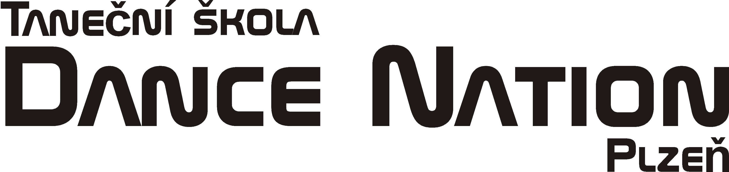
Soutěžní a nesoutěžní tancování pro rok 2019/2020
(na základě těchto podmínek se rozhodněte, zda chcete být v soutěžním týmu nebo ne)

Vážení rodiče, milí tanečníci,
zde jsou informace k tomu, abyste se rozhodli, zda máte zájem o soutěžní, nebo nesoutěžní tancování. Uveďte to prosím v přihlášce. Zde máte pár informací k soutěžnímu a nesoutěžnímu tancování a co to všechno obnáší.
Soutěžní tancování je pro děti více motivační a kvalitnější. Stojí ale více peněz a času. Proto pokud budete mít další dotazy, tak se ptejte.

Pro rok 2019/2020 jsou pro soutěžní tancování zpřísněné podmínky. Konkurence na soutěžích je veliká a proto nemá cenu bez stoprocentní přípravy na soutěže jezdit. Zvažte tedy pečlivě, do jakého týmu nastoupíte (do soutěžního, nebo nesoutěžního). Pokud se rozhodnete pro soutěžní tancování, je nutné, dodržet všechny podmínky. Základní podmínky jsou uvedeny v přihlášce, doplňující Vám píšu zde. Podmínky jsou přísné také proto, aby chránily vaše děti. Pokud chcete tancovat pořádně, tak není příjemné, když vám to někdo kazí.

Soutěžní tancování:
- Dodržení docházky (minimálně 80%) včetně soustředění a mimořádných tréninků. Do 20-ti procent zameškaných se počítá nemoc a úrazy, školní akce, výlety, dovolené, rodinné důvody atd.
- Po dětech ze soutěžního týmu chceme výkony a výsledky adekvátní jejich věku. Je ale potřeba brát tréninky vážně a poctivě.
- Kostým – koupit si kostým v ceně cca 3000,- - 3500,- Kč a cca 600,- Kč na rekvizity a kulisy
- Účastnit se všech soustředění a víkendových tréninků, které nejsou zahrnuty v ceně školného. Cena je cca 50,- Kč za hodinu.
- Účast na tanečních soutěžích
1 (možná 2) soutěže organizace Taneční skupina roku (region, Mistrovství Čech, Mistrovství ČR), startovné na soutěž je 200,- Kč, místa Plzeň, Praha, Praha
3 soutěže České taneční organizace CDO - (region, Mistrovství Čech, Mistrovství ČR), startovné na soutěž je 100,- Kč, místa Plzeň, Chomutov, Praha), taneční licence 300,- Kč na celý rok
3 soutěže Czech Dance Tour (region, Mistrovství Čech, Mistrovství ČR), startovné 200,- Kč, Plzeň, Chrudim, Praha
S mladším týmem bychom objezdili jen některé z těchto soutěží. Především, aby děti soutěžily proti začátečníkům.

Nesoutěžní tancování:
- Pro nesoutěžní tanečníky doporučuji Hobby Disco Team (Baby, Hobby tým), kde se jim bude věnovat jedna až dvě trenérky.
- Tanečník se bude učit taneční vazby odpovídající svému věku a svým možnostem tak, aby se zlepšoval. Bude postavena choreografie, se kterou budou taneční vystupovat. Kostýmy pro tuto kategorii nepotřebujete. Kostým může být ušit po domluvě s rodiči. Jsou i kostýmy pro menší děti k zapůjčení.
- Po tanečnících nebude vyžadována plná docházka.
- Tanečník se nemusí účastnit přípravných soustředění, ale nemůže pak být přeřazen v průběhu roku o třídu výš (do soutěžní choreografie).
- Z Hobby týmu můžete v případě zájmu přejít na soutěžní tancování.

Jana Marková

